淡江時報 第 1014 期
吳姍儒新科金鐘獎得主暢談選擇
學生大代誌
【記者周怡霏淡水校園報導】國際大使團於12日晚間舉辦名人講座，希望能藉由名人分享相關經驗，來提點同學們尋找人生方向。當晚的「Sandy吳姍儒x國際大使團『選擇．勇氣』」，邀請到甫獲2016金鐘獎最佳綜藝節目主持人獎的「小明星大跟班」主持人Sandy吳姍儒來校分享，吸引逾270人聆聽，擠爆B713教室。

Sandy分享她如何賦予自己的勇氣去做選擇，包括獨自留學時的經驗與成長、從英文老師到主持人做了什麼樣的努力來適應演藝圈生態，也應同學提問，分享主持技巧。講座在Sandy和水環三徐瑋辰合唱歌曲，並與70位同學一一單獨合影下，劃下圓滿句點。徐瑋辰表示：「我一直都很喜歡Sandy從容的主持風格，讓人十分舒服，所以想把她的優點學起來，聽完這次講座，我越來越想以她為學習標竿，成為一個能隨時掌握氣氛的主持人！」

種子課輔社 分享兒童帶領技巧

【記者廖吟萱淡水校園報導】種子課輔社於11日邀請校友高郁萍返校傳授兒童帶領技巧。高郁萍藉由互動遊戲讓社員們動起來，和原本不熟識的人交談，並且進行合作。

社長日文四尤怡樺感謝地表示，「學姐擁有豐富社團經驗，她激發我們思考不曾遇到的問題，並啟發我們思考解決問題需扎實的訓練，結合實際經驗與狀況，來做處理。」社員會計一劉力嘉表示，「透過學姐的分享，不論是跟小孩互動還是服務的心態，都讓我有新的看法。」

國際事務研習社 分析南海仲裁

【記者周怡霏淡水校園報導】國際事務研習社於12日晚間舉辦「南海仲裁的影響分析」講座，邀請到戰略碩四陳柏宏為大家從歷史脈絡出發，再切入南海仲裁問題。

講座中先針對一些專有名詞做解說，像是領海基地、經濟海域等等，也談到南海在各國主權聲索下的情勢、仲裁案的裁決法庭，例如：聯合國國際法庭、常設仲裁法庭。同時討論到國內觀點及媒體資訊，並帶領大家反思。

社長經濟三宋威頤表示：「我認為臺灣需要國際上的認同和影響力，因此了解國際事件是重要的事，南海仲裁也和臺灣息息相關，所以我希望藉由這場講座讓大家能更了解這些國際事件，並且能進行反思。」

同進社 介紹臺灣同志遊行

【記者周怡霏淡水校園報導】同進社於12日晚間，舉辦「和小白一起！台灣同志遊行介紹、看板口號發想」講座，邀請本屆臺灣同志遊行的媒體發言人、前任總召小白來校分享，活動吸引逾40人參加。

透過分享，讓大家了解同志遊行的訴求與進程，並了解在臺灣社會發展脈絡中，關於同志文化、人權的推進，更藉由遊行經驗，帶領大家從中找出自己的訴求，進一步從討論中激盪出更多有意涵及有趣的標語。

社長中文四陳佳蓉表示：「活動中，我聽見大家各自從自己的生命經驗及現實事件中，討論出對議題的想法後提出訴求。雖然會因立場不同產生爭執，但也因此能增加討論層面，維持同志社群文化多元並存的人權價值。」

攝影社 學習紀實攝影

【記者簡妙如淡水校園報導】13日晚間，攝影社邀請曾任職於媒體近12年的資深攝影師陳建仲（煙斗客）為社員們解說紀實攝影的技巧，並在課堂上分享他透過鏡頭深入社會底層的故事。

社長運管二何敏鈴說明，「煙斗客跟我們社團長年保持密切關係，我們都會邀請老師進行講座，本週與下週都是由煙斗客帶我們以鏡頭觀察平時不曾留意，或難以抵達的黑暗角落，很發人深省。」社員企管四李建旻表示，紀實攝影其實相當廣泛，拍攝題材在身邊觸手可及，「我很期待下週煙斗客老師精彩的分享。」

插花社 解析西洋插花法

【記者楊喻閔淡水校園報導】13日晚間一進L204教室，花香就撲鼻而來，插花社本學期社課以講授西洋插花法為主，在社團指導老師葉寶詡與陳杏枝的教學及每個禮拜花型練習下，每位社員都受益良多。

社員教科二張東鳳分享，「一堂一堂這樣學習與實作，不論是設計、顏色與花種的搭配都讓我體認一種新的美。」社長中文二黃郁庭預告，「學期末將在黑天鵝展示廳舉辦成果展，這是插花社的傳統，希望藉此能讓更多同學知道插花的樂趣。」
2018/04/11

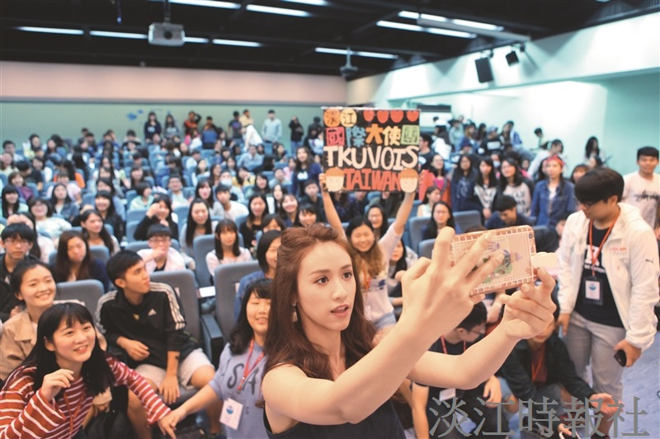
2016 金鐘獎最佳綜藝節目主持人獎得主 Sandy 吳姍儒，12 日應國際大使團邀請，來校演講。（攝影／何瑋健）

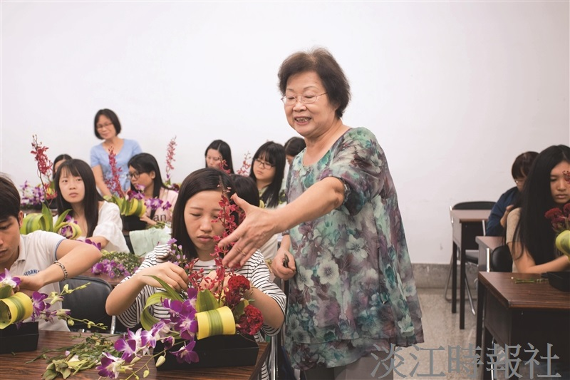
插花社指導老師葉寶詡指導同學西洋插花法。（攝影／包語樺）

